**CNN架构深度比较与消融分析**

1. **实验背景与目的**

本实验旨在通过构建可配置的ResNet18模型以及基线CNN网络，对残差连接、BatchNorm以及Pool池化模块的功能进行消融实验。通过量化对比标准ResNet18、基线CNN网络在CIFAR-10数据集上的表现，从而深入分析残差结构在梯度传播、收敛速度和最终性能方面的作用。

**二、实验设置**

1. 数据集与预处理

数据集：CIFAR-10

数据增强策略：随机水平翻转 + 随机裁剪（padding=4）

标准化处理：mean=(0.4914, 0.4822, 0.4465)，std=(0.2023, 0.1994, 0.2010)

2. 模型架构

基础模型：ResNet18、简单CNN网络

3. 训练配置

优化器：Adam

学习率：初始 0.001，使用 CosineAnnealingLR 衰减

Batch Size：16

训练轮数：50 epochs

损失函数：CrossEntropyLoss

设备：NVIDIA RTX 4060

**三、实验对比指标**

在本次消融实验中，我们针对ResNet18和自定义CNN模型分别在残差连接、批归一化（BN）和池化层（Pool）三个关键结构上的作用进行了分析。实验结果表明，BN在两个模型中均显著提升了准确率，是最关键的结构组件；残差连接在ResNet18中起到重要作用，其移除会导致性能明显下降，而在浅层CNN中影响较小；池化层的贡献相对次要，但在结合BN使用时仍能提升模型表现。整体来看，完整结构的ResNet18在准确率上显著优于简化结构和浅层CNN模型，但其计算开销和参数量也更大，反映了结构设计在准确率与资源消耗之间的权衡关系。

|  |  |  |  |  |  |  |  |
| --- | --- | --- | --- | --- | --- | --- | --- |
| 残差连接 | BN | Pool | Acc(%) | FLOPs(M) | Params(M) | Time(s) | Model |
|  |  | √ | 10 | 557.88 | 11.17 | 8.56 | Resnet18 |
| √ |  | √ | 73.08 | 557.88 | 11.17 | 8.56 | Resnet18 |
|  | √ | √ | 89.74 | 557.88 | 11.17 | 8.56 | Resnet18 |
| √ | √ |  | 91.67 | 557.88 | 11.17 | 8.56 | Resnet18 |
|  |  |  | 65.73 | 20.41 | 0.67 | 3.31 | CNN |
|  |  | √ | 71.14 | 5.64 | 0.06 | 2.88 | CNN |
|  | √ |  | 73.46 | 20.81 | 0.67 | 3.06 | CNN |
|  | √ | √ | 76.16 | 5.84 | 0.06 | 2.94 | CNN |

**四、训练与验证曲线分析**

残差连接的引入是为了解决深层神经网络训练过程中常见的梯度消失和性能退化问题。

在没有残差连接的情况下，网络层之间的梯度在反向传播时容易衰减，尤其在深层模型中，容易出现梯度消失现象。这会导致网络难以有效学习，从而训练速度慢、准确率上限低。由于训练不充分和激活通道“死亡”，模型对测试集的泛化能力也变差，表现为测试准确率剧烈波动且偏低。

加入残差连接后，模型中的梯度可以绕过中间层直接传递，极大地缓解了梯度消失问题，使得模型在深层结构下依然可以有效训练。同时，残差结构也帮助模型更好地拟合复杂特征分布，提高了对测试数据的泛化能力和稳定性，从而实现更高、更平滑的测试准确率。

|  |  |
| --- | --- |
|  |  |
| 无残差连接 | 有残差连接 |

从下图分析得出，在有残差连接的情况下，模型训练准确率持续上升，曲线平滑，整体收敛速度更快，最终准确率更高，过拟合现象减轻。当移除BN层后，各层激活值在前向传播中可能出现大幅波动，导致训练过程异常不稳定。

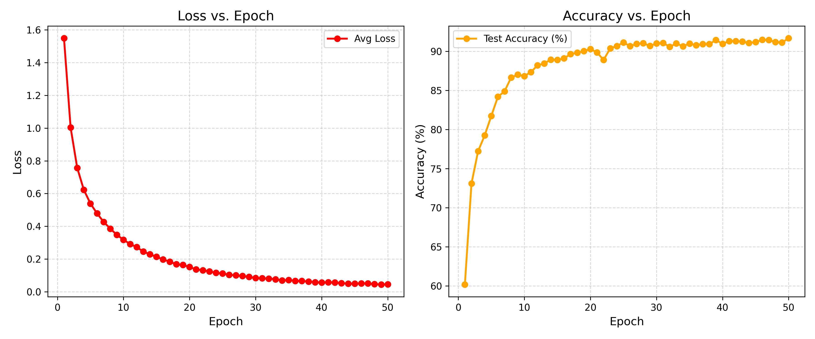

Resnet18+残差连接、+BN的损失与准确率曲线

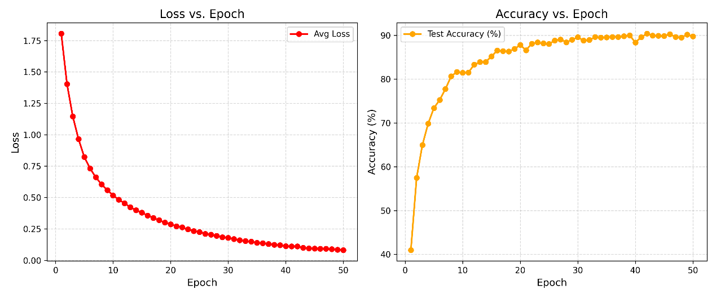

Resnet18+BN的损失与准确率曲线

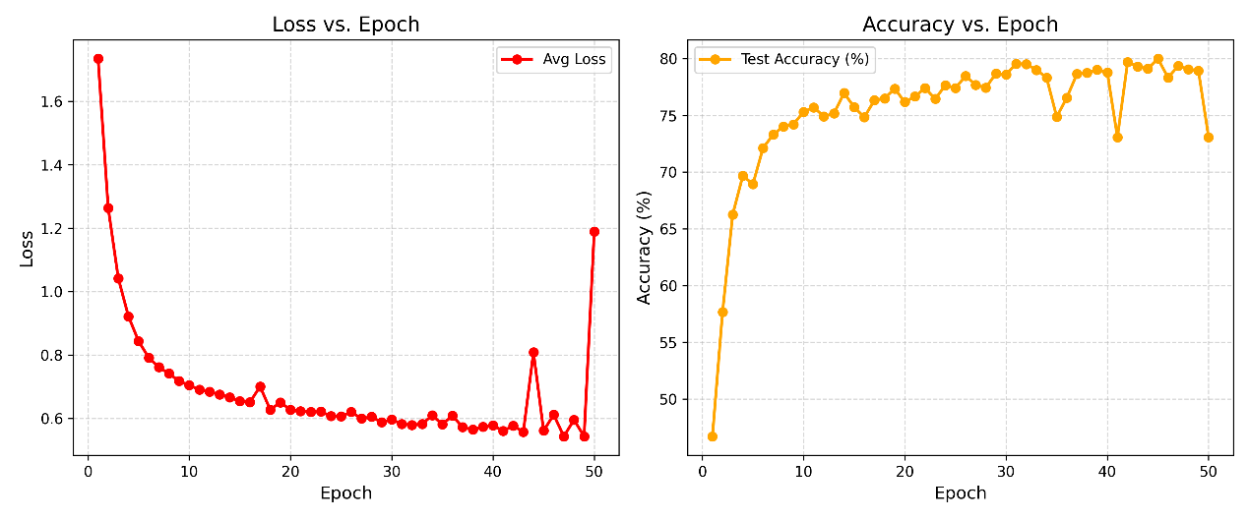

Resnet18+残差连接的损失与准确率曲线

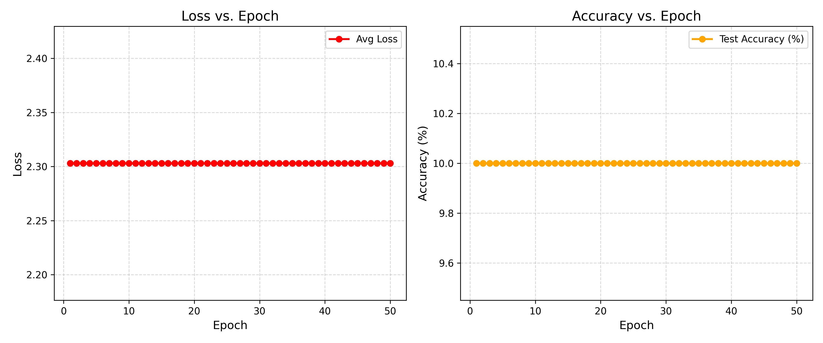

Resnet18无残差连接、无BN的损失与准确率曲线

本实验在同时移除残差连接与BN层后，模型训练完全失败，训练损失与测试准确率长期停留在无学习状态（loss ≈ 2.303，acc ≈ 10%）。这表明残差连接有助于深层网络中的梯度传导，而BatchNorm则在数值稳定性与激活调控中起到关键作用。两者缺失会导致训练失败。

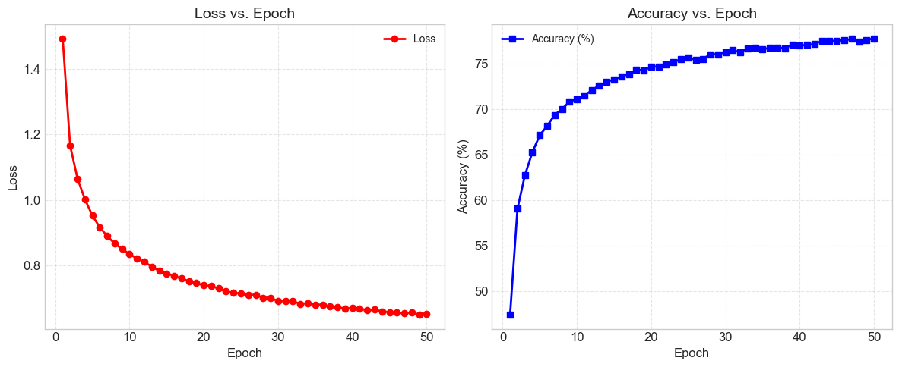

CNN+BN+Pool的损失与准确率曲线

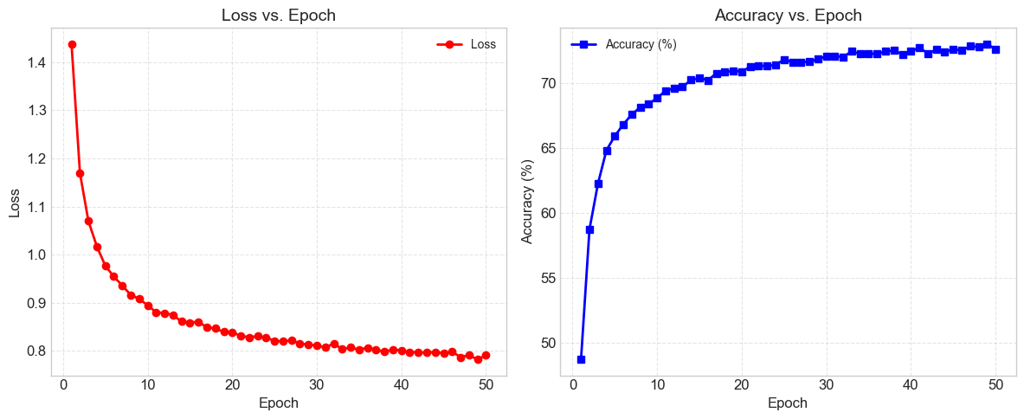

CNN+Pool的损失与准确率曲线

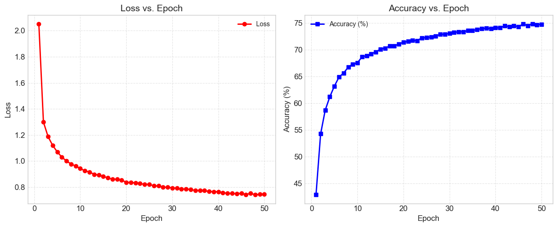

CNN+BN的损失与准确率曲线

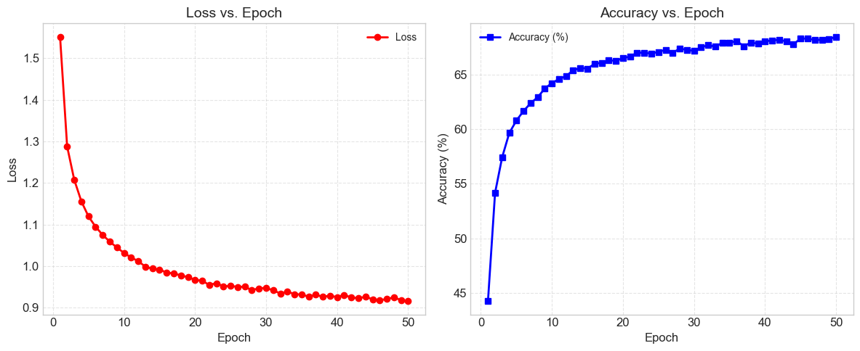

CNN无Pool无BN的损失与准确率曲线

**五、结论**

在图像分类任务中，模型结构的组成对性能具有显著影响。其中，批归一化（BN）作为关键组件，对模型准确率提升最为明显，无论是在深层的ResNet18模型还是浅层自定义CNN中均展现出稳定且显著的性能增益。残差连接则主要在深层网络中展现其价值，对ResNet18模型性能提升具有重要作用，而在浅层CNN中作用较弱。池化层的作用相对次要，但当与BN结合使用时仍有助于性能优化。此外，尽管ResNet18具备更高的准确率，但其在FLOPs和参数量方面的开销也更大，说明在模型设计中需在准确率提升与计算资源消耗之间作出合理权衡。因此，合理配置关键结构组件，尤其是优先保留BN，并结合模型深度特性使用残差连接与池化操作，是提升模型性能与效率的关键策略。